Model podataka (business model) i model perzistencije (entity model)

Predmet: Arhitektura i projektovanje softvera

Naziv projekta: StartChess

Arsić Vidosava, 16478

Pregled izmena:

Datum: | Verzija: | Opis verzije ili izmene: | Autor:
18.01.2021 | 1.0 | Inicijalna verzija | Vidosava Arsić

Model podataka i perzistencije

Web Aplikacija pod nazivom StartChess koristi mongodb kao bazu podataka, u bazi se čuvaju informacije o igračima, kao i o igračima koji učestvuju u igri. Za komunikaciju sa bazom i modeliranje objekata koristim mongoose.
Slikovit prikaz funkcionisanja NoSQL MongoDB, mongoose I node.js.

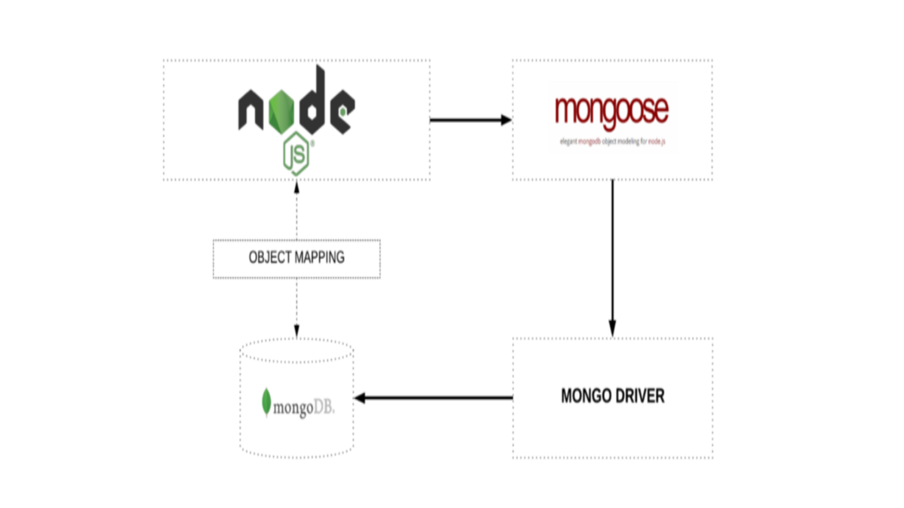

U projektu sam priložila neke od primera upita prema bazi kroz REST-full api kako bismo demonstrirali njen rad.

Kroz mongooose sdefinisala sam sledeće šeme : User, Chat, Game, Figura

1. Šema User pamti podatke vezane za igrača, osnosno, pamti podatke koje korisnik unosi prilikom logovanja, a nakon toga, pamti i podatke koji su značajni za samu igru odnosno tekuću partiju šaha.
- Users ima sledeća polja odnosno atribute:
- _id – jedinstveni identifikator korisnika u bazitipa String
- name –Atribut Ime pamti ime korisnika ,tipa String
- email – Atribut email pamti email adresu korisnika, tipa String
- password – Atribut šifra pamti šifru koju korisnik unese korisnika, koju koristi prilikom logovanja, tipa String
- slikaKorisnika – Atribut slika korisnika pamti sliku koju je korisnik uneo, tipa String
- date –Atribut datum je datum registracije korisnika, tipa Date
- lastConnection –Atribut lastConnetion je datum poslednje konekcije koju je korisnik ostvario, tipa Date
- color – Atribut boja predstavlja boju za igrača, označava da li će igrač prvi povlačiti potez (ukoliko je beli) ,tipa String
- figure -Atribut figure pamti podatke figura koje svaki igrač u toku partije poseduje na šahovskoj tabli, tipa FiguraSchema

2. Šema Chat pamti podatke vezane za čet, odnosno pamti konkretno
- Chat ima sledeća polja odnosno atribute:
- _id – jedinstveni identifikator poruke tipa String
- playerId – Atribut id igrača koji šalje poruku
- message – Atribut “message” predstavlja sadržaj poruke koji jedan od igrača u toku parije unosi, odnosno šalje drugom igraču.

3. Šema Game pamti podatke od značaja za partiju šaha dva korisnika.
- Game ima sledeća polja odnosno atribute:
- _id – jedinstveni identifikator partije šaha, koji se dodeljuje svakoj novoj kreiranoj igri, tipa String
- while – Atribut white pamti broj belih figura na šahovskoj tabli partije koja je u toku
- black – Atribut black pamti broj crnih figura na šahovskoj tabli partije koja je u toku
- igraci – Atribut igraci predstavlja listu igraca, odnosno predstavlja listu tipa „User“ koja jedna od Schema. Atribut „igraci” jeste lista, ali je predviđena za unos dva parametra. Odnosno podrazumeva se da prilikom pokretanja igre, odnosno šahovske partije, broj korisnika koji može da igra šah jeste ograničen na dva, stoga će i ova lista maksimalno sadžati dva parametra, tipa UserSchema
- numberOfFigure - Atribut numberOfFigure pamti ukupan broj figura na šahovskoh tabli,tipa String

4. Šema Figura pamti podatke od značaja vezane za figuru na šahovskoj tabli.
- Figura ima sledeća polja odnosno atribute:
- _id -jedinstveni identifikator figure, tipa String
- name – Atribut name predstavlja naziv figure, značajan prilikom kretanja figure po tabli, uz ispitivanje da li je figura ( KING, QUEEN,BISHOP, KNIGHT,ROOK,PAWN) određuje se dalje kretanje po tabli, tipa Strin,tipa String
- color -Određuje boju figure, figura može biti bela i crna (white or black), tipa String
- slika – slike figura čuvaju se u okviru foldra slikeFigura, tipa String
- pozicijaNaTabli -Atribut pozicijaNaTabli predstavlja pozicija na tabli koja predstavlja jedno od polja matrice .

Prikaz šahovske table u vidu matrice
[(A,8) (A,7) (A,6) (A,5) (A,4) (A,3) (A,2) (A,1)]
[(B,8) (B,7) (B,6) (B,5) (B,4) (B,3) (B,2) (B,1)]
[(C,8) (C,7) (C,6) (C,5) (C,4) (C,3),(C,2),(C,1)]
[(D,8) (D,7) (D,6) (D,5) (D,4) (D,3) (D,2) (D,1)]
[(E,8) (E, 7) (E,6) (E,5) (E,4) (E,3) (E,2) (E,1)]
[(F,8) (F,7) (F,6) (F,5) (F,4) (F,3) (F,2) (F,1)]
[(G,8) (G,7) (G,6) (G,5) (G,4) (G,3) (G,2) (G,1)]
[(H,8) (H,7) (H,6) (H,5) (H,4) (H,3) (H,2) (H,1)]

Klasni prikaz, modela odnosno šema.

